Как выбрать зелень так, чтобы получить максимум пользы?

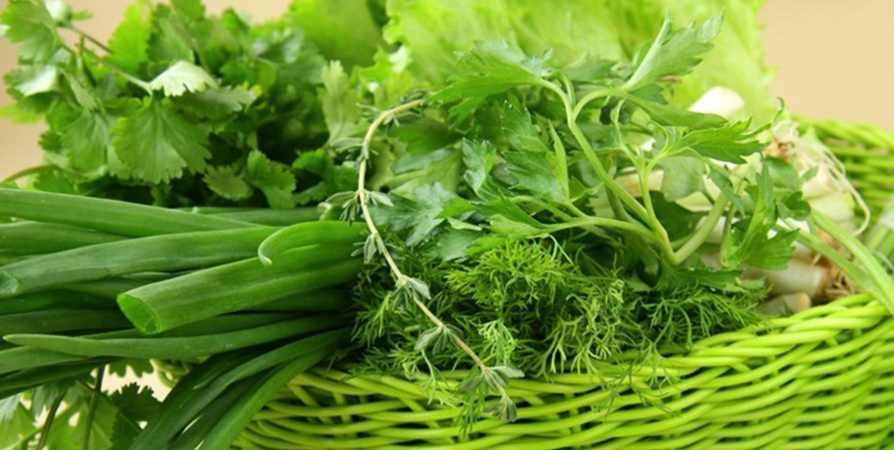

Зелень — один из самых универсальных продуктов на кухне. С ее помощью можно легко улучшить вкус и аромат любого блюда. Укроп, петрушка и лук отлично подходят к домашним салатам, кинза и базилик — к мясным блюдам, а розмарин и мята — к десертам. Экспериментировать можно бесконечно.
В свежей зелени содержится много витаминов и минералов, которые укрепляют иммунитет и улучшают самочувствие, однако залежавшиеся веточки с подсохшими листьями теряют большую часть своих свойств — не говоря уже о том, что это просто невкусно.
Бывает и так, что в упаковке зелень выглядит аппетитно, а вкуса у нее нет никакого. Избежать таких неудачных покупок тоже можно — если знать, на что обращать внимание.

Где искать
Летом стоит покупать зелень у проверенных продавцов на рынках и ярмарках. Найти их можно только опытным путем: внимательно рассматривайте, как выглядят пучки, принюхивайтесь к аромату и покупайте по несколько веточек на пробу.
Зимой в магазинах практически вся зелень парниковая, но и в этом есть свои плюсы. Концентрация витаминов в этих растениях ниже, зато их не обрабатывают агрессивными средствами от вредителей. Поэтому в холодное время года, выбирая между сомнительной зеленью с рынка и упаковками в магазине, лучше остановиться на втором варианте.

Полиэтиленовой упаковки бояться тоже не стоит: она защищает зелень от грибков и бактерий. Главное, чтобы внутри не было лишней влаги, а также слипшихся и подгнивших листьев. Если в магазине есть зелень в горшочках, лучше отдавать предпочтение ей: так проще оценить внешний вид и запах.
Проверьте цвет
Свежую зелень можно узнать по яркому и насыщенному зеленому цвету. Любые пятна, пожелтевшие стебли или коричневатые кончики листьев — явный признак того, что она перележала.
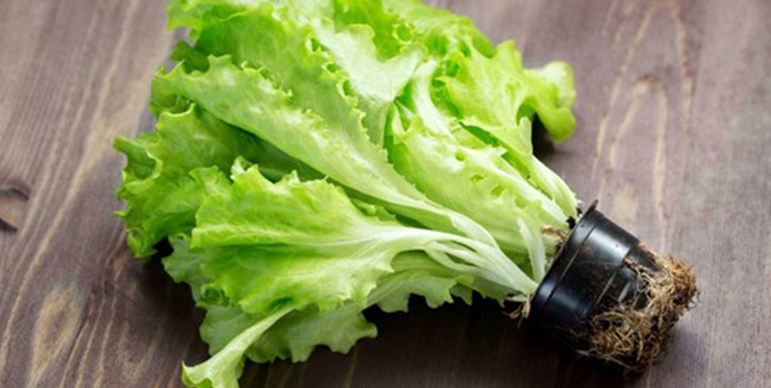
Если покупаете зелень в горшочках, особенно внимательно приглядывайтесь к корням: они должны быть светлыми. Потемнения говорят о том, что растение портится. Если берете уже срезанные стебли — следите, чтобы линия среза была свежей.
Обращайте внимание на характерные особенности конкретных видов зелени. Например, хорошая петрушка отличается легким блеском листьев, а у свежего зеленого лука можно заметить четкую границу между белой и зеленой частью перьев.

Оцените аромат
Чем моложе, свежее и качественнее зелень, тем сильнее ее запах. Если есть возможность, разотрите пальцами пару листочков и поднесите к носу — аромат должен быть ярким. Если он слабый, то и зелень, скорее всего, безвкусная. Либо она уже несвежая, либо ее слишком агрессивно обрабатывали от вредителей или выращивали в не очень хороших условиях.
Если выбираете сорта зелени со слабым ароматом, например шпинат или листовой салат, обращайте внимание на легкий травянистый запах — он все равно должен присутствовать. Если же аромат кажется слегка затхлым, эту упаковку лучше не брать.
Обработайте после покупки

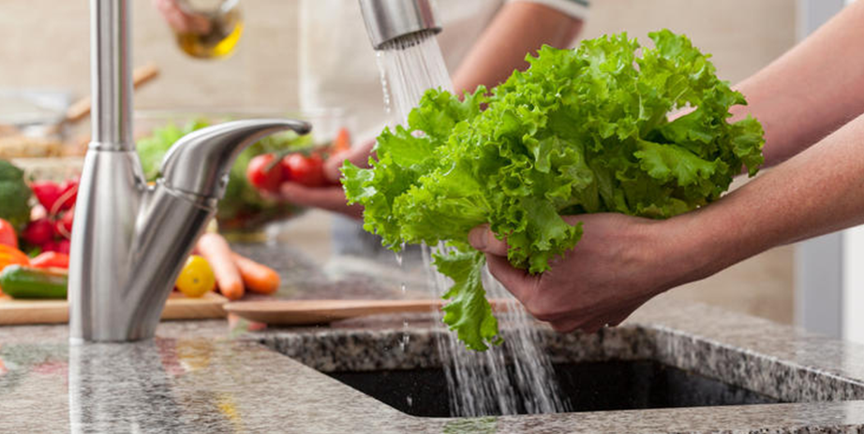
Любую зелень нужно хорошо промывать, а еще лучше — вымачивать в холодной воде не менее часа. Это позволяет очистить ее от химикатов: на грядках растения могли обрабатывать нитратами и инсектицидами. Кроме того, пока зелень лежит на прилавках, ее часто опрыскивают специальным составом, чтобы не потеряла свежий вид.

ИСТОЧНИК: https://edadeal.ru/journal/choose_green

